Меган Маркл — признанная законодательница моды в королевской семье. Каждый публичный выход Герцогини Сассекской сразу же становится поводом для обсуждений. Здесь сложно не задаться вопросом “как ей всегда удается так хорошо выглядеть?”.
Можно подумать, что дело в звездных стилистах и дорогой одежде, но это совсем не так. Мы научим вас пяти модным секретам Меган Маркл чтобы выглядеть по-королевски даже в бюджетной одежде.
- Выбирайте монохромные образы
Слово “монохром” часто вызывает ассоциации со скучными черными нарядами. Меган Маркл давно доказала, что монохром может быть интересным.
Ее главное правило — выбирать для образа один основной цветовой акцент, дополняя его нейтральной обувью и аксессуарами.

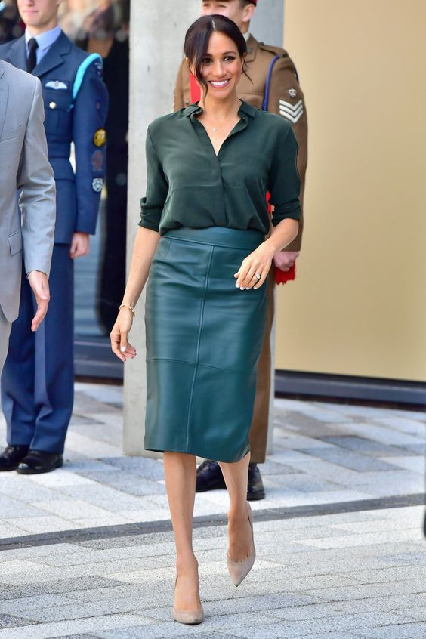
https://i.pinimg.com/564x/38/58/ee/3858eef26df38af20a533d5e4827efd3.jpg

2. Делайте акцент на талию
Мировые подиумы диктуют нам тренд на мешковатую одежду. К примеру, бренды Comme Des Garçons и Vetements из сезона в сезон предлагают объемные силуэты.
Меган Маркл с этим абсолютно не согласна и мы ее в этом поддерживаем. Может быть, такие наряды хорошо смотрятся на моделях нулевого размера, но совсем не подходят обычным женщинам.
Акцент на талии — замечательный способ добавить красок даже самому бюджетному аутфиту. Более того, этот прием уместен как в классическом, так и повседневном стиле

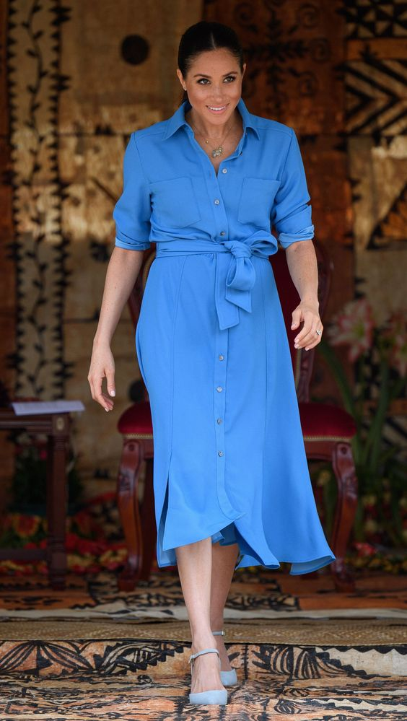
https://i.pinimg.com/564x/4b/de/f8/4bdef8f5b1187e151cb681ac988a2b16.jpg

3. Полюбите минимализм
В своих нарядах Меган Маркл активно пользуется правилом “меньше-лучше”. Такой подход абсолютно оправдан, ведь комбинации простых вещей всегда создают эффектные образы.
Совет: соберите базовый гардероб, в котором одежда будет максимально сочетаться между собой. Вы избавите себя от вечной проблемы “нечего надеть” и будете отлично выглядеть при минимальных усилиях и затратах.
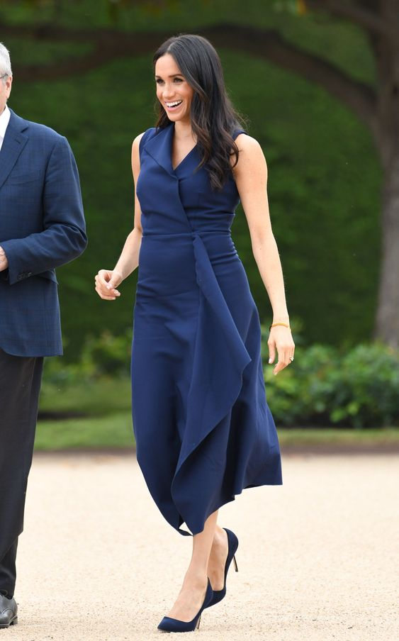
https://i.pinimg.com/564x/14/a4/40/14a44055148923f7365a94c4480a764a.jpg

4. Инвестируйте в качественную обувь
Любимый бренд обуви Меган Маркл — Aquazzura. Мы разделяем любовь к этой марке, но вовсе не считаем, обувь должна стоить так дорого. На самом деле, отличные варианты можно найти и у брендов среднего ценового сегмента.
Будь ваша обувь от Zara или Dior, обязательно следите за ее удобством и качеством.
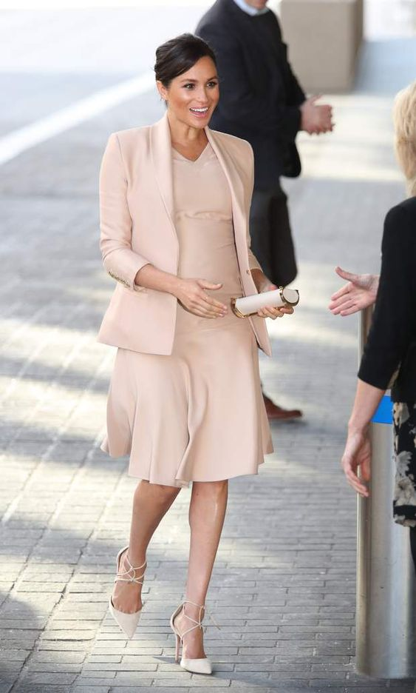
https://i.pinimg.com/564x/5f/3f/83/5f3f83f109143edee278b33a039639bd.jpg

5. Подружитесь с продольной полоской
Многие девушки часто обходят принт с полоской стороной. Существует миф, что такой рисунок на одежде полнит, но это далеко не правда. Рубашка с продольной полосой — идеальный способ удлинить силуэт и стать визуально стройнее.
Ее можно найти в любом масс-маркете и носить как на прогулки, так и в офис.
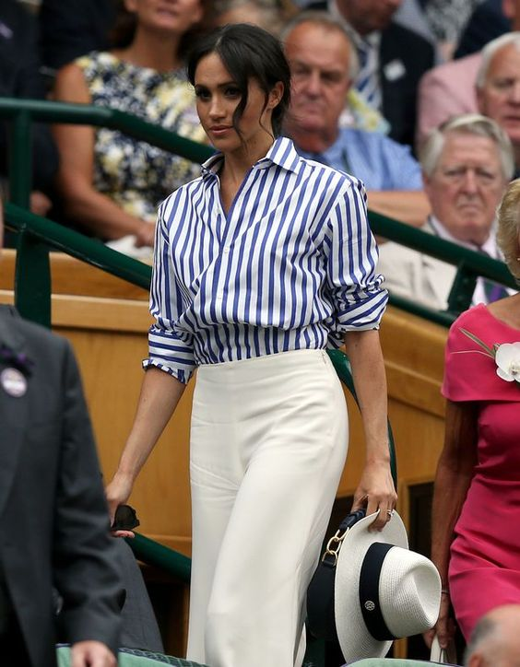
https://i.pinimg.com/564x/7d/ad/64/7dad64e4ad91efa49790899e57c5a7db.jpg

Модные приемы Меган Маркл хороши тем, что не лишают индивидуальности. Помня правила королевского стиля, вы можете создавать любые образы и выглядеть в них эффектно даже в бюджетной одежде.

